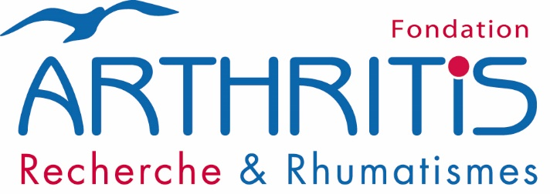

**APPEL A CANDIDATURES**

**Renouvellement du Conseil Scientifique**

1. **Fonctionnement et renouvellement du Conseil Scientifique (CS) de la Fondation Arthritis :**

Les 12 membres du CS (4 chercheurs cliniciens et 8 chercheurs non cliniciens) de la Fondation sont nommés pour 4 ans par le Conseil d’Administration (CA) après consultation des membres du Collège électoral.

Le CS est renouvelé par moitié tous les 2 ans (2 chercheurs cliniciens et 4 chercheurs non cliniciens).

**Sont considérés comme « chercheurs cliniciens » les chercheurs qui consacrent au moins 50% de leur temps à des activités cliniques auprès des patients.**

Le CS se réunit une fois par an. Sauf empêchement majeur et motivé, les membres du CS doivent être présents à cette réunion annuelle de sélection des dossiers subventionnés, et assister à la « Journée Scientifique Jacques Courtin». Dans le cas contraire et après 2 absences consécutives, le CA juge de l’opportunité d’un remplacement.

L’appel à candidatures s’adresse aux scientifiques et cliniciens (chercheurs cliniciens et chercheurs non cliniciens) de compétences internationales dans le domaine des Rhumatismes.

Les candidats sont libres de choisir le collège auquel ils désirent se présenter (Collège « chercheurs cliniciens » ou Collège « chercheurs non cliniciens »).

Les candidats doivent être prêts à s’impliquer de façon intense, professionnelle et en toute **confidentialité** dans l’évaluation des dossiers scientifiques soumis à la Fondation Arthritis.

Les membres du Conseil Scientifique ne sont pas renouvelables pendant une mandature.

1. **Dossier de candidature :**

Les dossiers de candidature doivent être retournés au plus tard le **15 JANVIER 2024**

par e-mail à l’adresse suivante : [departementscientifique@fondation-arthritis.org](mailto:departementscientifique@fondation-arthritis.org)

Tout dossier incomplet ou ne respectant pas ces conditions sera rejeté.

Pour tout renseignement, contacter le Département Scientifique : [departementscientifique@fondation-arthritis.org](mailto:departementscientifiquer@fondation-arthritis.org)

**Membres du Conseil Scientifique :**

Mandat 2022-2025 (renouvellement en 2025) :



Mandat 2020-2023 (membres sortants):

